**ДНІпровський національний університет**

**імені Олеся Гончара**

**ФАКУЛЬТЕТ ПРИКЛАДНОЇ МАТЕМАТИКИ**

**КАФЕДРА КОМП’ЮТЕРНИХ ТЕХНОЛОГІЙ**

**ЗВІТ**

**З ПЕРЕДДИПЛОМНОЇ ПРАКТИКИ**

Освітньо-професійна програма

Комп’ютерне моделювання та технології програмування

Спеціальність 113 Прикладна математика

Галузь знань 11 Математика і статистика

Рівень вищої освіти перший (бакалаврський)

Студента 4 курсу групи ПА-19-2

__________ Ільяшенко Є.В.__________

(прізвище та ініціали)

Керівник _ доц., канд. фіз.-мат. наук___

_________ Степанова Н.І.____________

(посада, вчене звання, науковий ступінь, прізвище та ініціали)

Кількість балів ___________

Національна шкала _______

Члени комісії:

_____________________Зайцев В.Г.__

(підпис) (прізвище та ініціали)

_____________________Сафронова І.А.

(підпис) (прізвище та ініціали)

______________________________Лисиця Н.М._

(підпис) (прізвище та ініціали)

м. Дніпро, 2023 р.

## ЗМІСТ

ЗМІСТ 2

ВСТУП 3

ПОСТАНОВКА ЗАДАЧІ 7

АНАЛІТИЧНИЙ ОГЛЯД ЛІТЕРАТУРНИХ ДЖЕРЕЛ 8

Математична модель 15

Опис програмного забезпечення 16

Аналіз отриманих результатів 18

**СПИСОК ВИКОРИСТАНОЇ ЛІТЕРАТРИ** 22

ДОДАТКИ 23

## ВСТУП

У сучасному світі тривимірна комп'ютерна графіка використовується в багатьох сферах життя. Прикладами можуть стати:

1. Ігрова індустрія
2. Виготовлення фільмів
3. Віртуальна реальність
4. Різноманітні симуляції.

Одним із ключових завдань тривимірного графічного дизайну - це створення реалістичних і деталізованих поверхонь. Поверхні бувають як у 3Д моделей, які складаються з набору тривимірних координат і з'єднань між ними, так і поверхня ландшафту. Такі поверхні найчастіше складаються з двовимірного масиву значень, які відображають висоту ландшафту в координаті, в якій це значення записано.

Класичний спосіб створення ландшафтної поверхні - це вибрати розмірність двовимірного масиву і заповнити всі значення власноруч. Зараз існує безліч інструментів, які спрощують процес створення таких карт висот. Вони зводять процес заповнення значень до заповнення наборами за допомогою пензлів. Такі карти висот потім зберігаються в пам'яті і можуть бути використаними в будь-який момент, шляхом завантаження цих значень із файлу і переведення значень у висоти на площині.

Але такий підхід має безліч недоліків. Кожну поверхню, яку ми захочемо використати, спочатку потрібно намалювати вручну, що вимагає дуже багато роботи, якщо ми хочемо отримати хоч якусь варіативність ландшафту. Більш того, алгоритм зчитування таких даних має квадратичну складність, бо поверхня має дві осі координат, кількість точок по кожній з яких - підвищується при збільшенні деталізації. За малої деталізації поверхні, або малого її розміру - це не відіграє великої ролі, але якщо ми хочемо створити хоч скількись правдоподібний ландшафт, або більше того, захопити справді велику ділянку - це стає великою проблемою. Створення таких поверхонь стає дуже ресурсовитратним або зовсім неможливим.

Наприклад, для створення поверхні планети, яку можна порівняти із Землею, з точністю хоча б одна точка висоти на квадратний кілометр поверхні - знадобиться 510065700 точок висот, які займуть 11.4 Гб пам'яті, з розрахунку, що одна точка містить 3 координати, кожна з яких містить 8 байт інформації.

Альтернативний варіант створення ландшафту, який розв'язує всі перераховані вище проблеми - це процедурна генерація. Це набагато складніший процес, ніж намалювати статичну карту висот, і вимагає багато роботи і планування для того, щоб отримати хоч якийсь прийнятний результат. Але в підсумку ми отримаємо систему генерації ландшафту - яку можна налаштувати за бажанням і яка має дуже багато переваг перед класичним варіантом побудови поверхонь, серед яких найосновніші - це:

1. Замість зберігання всіх точок поверхні - ми зберігаємо одне значення розміром у кілька байт - seed планети.
2. Можливість генерації ландшафту будь-якої складності з приголомшливою деталізацією.
3. Можливість генерувати світ на льоту для того, щоб отримати зовсім інший ландшафт - досить поміняти seed.
4. Можливість генерації близько-нескінченних світів.

Після того, як ми отримали seed планети, ми можемо почати генерувати карту висот у ділянці, яка має відображатися на екрані. Але, просто генерувати псевдовипадкові числа - недостатньо, нам потрібен спосіб інтерполяції висот. Для досягнення цих цілей доцільно використовувати псевдовипадкові шуми.

Псевдовипадковий шум - це послідовність чисел, які здаються випадковими, але насправді повністю детерміновані. Такі шуми беруть псевдовипадкові значення в деяких точках площини, решта ж значень заповнюються за алгоритмом. Є багато різних алгоритмів побудови псевдовипадкового шуму, найвідоміші з яких - це шум Перлина, шум Вороного, Simplex і OpenSimplex шум.

Псевдовипадкові шуми і маніпуляції над ними - це один із найважливіших аспектів розробки системи генерації складних поверхонь. Дуже важливо визначити оптимальний підхід обробки псевдовипадкового шуму. Існує дуже багато методів фільтрації, модифікації та об'єднання шумів, що дає змогу досягти необхідної якості та деталізації згенерованих поверхонь. Під час вибору такого підходу потрібно розглядати такі критерії, як швидкодія, реалістичність, ефективність використання ресурсів і можливість регулювання параметрів, для досягнення бажаного вигляду поверхні.

Але відображення великої площини за великої деталізації все одно використовуватиме багато ресурсів пристрою, тож деталізацію потрібно зменшувати в місцях, де вона не доцільна. Наприклад, якщо камера користувача перебуває на поверхні планети, то в найближчому оточенні користувач має бачити карту висот у максимальній деталізації, тоді як на горизонті достатньо використовувати меншу кількість точок навіть без можливості користувача помітити цю заміну. Генерувати точки зі зворотного боку планети і зовсім не обов'язково. Для реалізації подібної системи деталізації можна використовувати QuadTree структуру, де площина може містити або свою карту висот, або 4 карти висот такої ж роздільної здатності, що дає змогу рекурсивно ділити площину в місцях, де це необхідно для коректного відображення поверхні. Максимальну кількість поділів можна обмежити поряд із відстанями від камери, на яких поверхні мають ділитися.

Ця система так само важлива, як і псевдовипадкові шуми, тому що вона дає змогу уникнути використання великої кількості ресурсів пристрою і додає можливість відобразити поверхню від горизонту до горизонту, де за правильного налаштування поділок, користувач не буде здатний помітити заміну деталізації, що додасть реалістичності ландшафту.

Метою даної роботи є розробка та реалізація ефективної системи генерації складних поверхонь з використанням псевдовипадкових шумів, яка забезпечує високу деталізацію та реалістичність результатів. У рамках цієї роботи будуть вивчені існуючі методи генерації псевдовипадкових шумів, проведено їх порівняльний аналіз та вибрано найбільш оптимальні підходи для розробки системи.

Основними завданнями цієї роботи будуть:

1. Вивчення теоретичних основ та існуючих підходів до генерації складних поверхонь з використанням псевдовипадкових шумів.
2. Розробка та реалізація системи генерації складних поверхонь з використанням псевдовипадкових шумів.

Результати даної роботи можуть мати практичне застосування в галузі комп'ютерної графіки, допомагаючи створювати більш реалістичні та деталізовані графічні об'єкти. Крім того, отримані в рамках роботи знання та розроблені методи можуть бути використані для подальшого вдосконалення систем генерації поверхонь та створення ще більш вражаючих візуальних ефектів.

ЗВІТ З НАУКОВО – ДОСЛІДНОЇ ПРАКТИКИ складається з таких частин:

- вступ, який обґрунтовує актуальність роботи; визначає цілі проведення наукового дослідження; галузь дослідження; методи дослідження або розрахунків;

- постановка задачі;

- аналітичний розгляд літературних джерел;

- математична модель;

- аналіз результатів

- висновки;

- список використаної літератури;

- додатки.

## ПОСТАНОВКА ЗАДАЧІ

Метою даної роботи є ознайомлення з принципами псевдовипадкових шумів, методів генерації поверхонь ландшафту, програмна реалізація системи процедурної генерації складних поверхонь з використанням псевдовипадкових шумів.

Для виконання поставлених задач необхідно:

1. Дослідити та провести аналіз предметної області, а саме: проаналізувати принципи функціонування псевдовипадкових шумів, систем генерації ландшафту;
2. Побудувати математичну модель системи процедурної генерації псевдовипадкових поверхонь;
3. Визначити функціональні вимоги до програмного забезпечення, обрати мову програмування та платформу для програмної реалізації;
4. Спроектувати та розробити систему процедурної генерації ландшафту;
5. Проаналізувати отримані результати;
6. Зробити висновки, визначити способи подальшого поліпшення програмної реалізації.

## АНАЛІТИЧНИЙ ОГЛЯД ЛІТЕРАТУРНИХ ДЖЕРЕЛ

* 1. Псевдо-випадкові послідовності

Псевдо-випадкові послідовності є послідовностями чисел, які генеруються за допомогою алгоритмів псевдовипадкових генераторів. Ці послідовності здаються випадковими, але насправді є детермінованими, оскільки результат їх генерації залежить від початкових значень, відомих як seed (насіння). При використанні одного й того самого насіння буде генеруватися однакова послідовність чисел. Псевдо-випадкові послідовності мають широке застосування в криптографії, моделюванні випадкових явищ та інших областях, де потрібна випадковість. У нашому випадку, ми будемо використовувати seed для генерації градієнт-векторів для побудови всевдовипадкових шумів.

* 1. Хеш функції

Хеш функція - це функція, яка приймає вхідні дані довільної довжини і перетворює їх у фіксований вихідний код (хеш-код) фіксованої довжини. Хеш функції використовуються для забезпечення безпеки, перевірки цілісності даних, пошуку швидкого доступу до даних та інших задач. Важливою властивістю хеш функцій є те, що навіть незначні зміни вхідних даних призводять до значних змін у вихідному хеш-коді. Перед тим, як генерувати градієнт вектори, нам потрібно перетворити тривимірну координату у хеш, оскільки на вхід ми отримуємо 3 координати та частину від seed’у, тобто чотиривимірний вектор, а на виході повинні отримати одне значення, яке буде використане, як початкова точка для псевдо-випадкової послідовності (тобто, інший seed).

* 1. Псевдовипадкові шуми

Псевдовипадкові шуми є шумами, що генеруються за допомогою псевдовипадкових алгоритмів. Ці шуми можуть бути будь якої вимірності і можуть бути використані для моделювання природних або випадкових явищ, таких як вітрові коливання, хвилі в океані або деталі пейзажу. Вони генеруються шляхом використання математичних формул та псевдовипадкових послідовностей, що надають їм властивості випадковості, але при цьому є детермінованими. Є багато видів псевдовипадкових шумів, найвідоміші з яких це шум Перліна, Симплекс шум, шум Вороного.

* 1. Шум Перліна

Шум Перліна (Perlin noise) - це вид псевдовипадкового шуму, що використовується для моделювання нерегулярних текстур, таких як поверхні, хмари, вогні та інше. Був винайдений Кеном Перліном, створює плавні переходи між значеннями, створюючи ілюзію природного шуму. Шум Перліна генерується за допомогою інтерполяції градієнтів у випадкових точках сітки. Шум Перліна може бути будь якої розмірності, але зазвичай реалізується, як двовимірна, або тривимірна функція. У моєму випадку я буду використовувати тривимірний шум Перліна, бо генерації поверхні буде виконуватися у тривимірному просторі і двовимірна площина буде мати артифакти при накладанні на сферу.

Реалізації шуму Перліна проводиться в декілька етапів:

1. Спочатку ми визначаємо n-вимірну сітку, де кожній координаті сітки присвоюється n-вимірний вектор (градієнт). Цей вектор рандомізують за допомогою псевдо-випадкової послідовності, використовуючи координату сітки – як seed. Оскільки я реалізовував тривимірний шум Перліна, у моєму випадку це тривимірний вектор. Надалі, цей вектор потрібно нормалізувати.
2. Другий крок – це визначити, до якої комірки у нашій сітці потрапляє точка, значення якої треба знайти.
3. Для кожного вузла комірки визначаємо вектор відстані між точкою та координатами вузла.
4. Надалі обчислюємо скалярні добутки векторів відстані та градієнтних векторів кожного вузла комірки.
5. Значення скалярних добутків інтерполюють і ми отримуємо фінальну точку у потрібній координаті.

Така процедура повторюється для кожної точки, яку нам потрібно визначити.

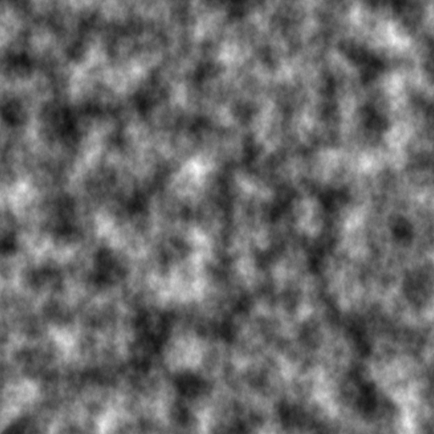

* 1. Шум Симплекс

Шум Симплекс (Simplex noise) - це ще один вид псевдовипадкового шуму, який також використовується для моделювання природних або випадкових явищ. Шум Симплекс є поліпшеною версією шуму Перліна, яка має кращі характеристики та якості. Він використовує багатовимірні симплекси для генерації шуму замість градієнтів на сітці, що дозволяє йому краще розподіляти значення та зменшує артефакти.

* 1. Шум Вороний

Шум Вороного (Voronoi noise) - це тип псевдовипадкового шуму, який генерується на основі діаграми Вороного. Шум Вороного використовується для створення випадкових паттернів, таких як плями, фрактальні структури або границі між областями. Кожна точка у шумі Вороного належить до найближчої точки в сітці Вороного, що створює хаотичний та непередбачуваний вигляд.

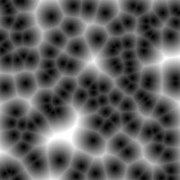

* 1. Побудова сфери

Для того, щоб знайти карту висот на сфері, потрібно спочатку побудувати сітку вершин (mesh), які і будуть висотами. Є декілька способів побудови меша сфери, серед яких основні:

1. UV-сфера, яка найчастіше використовується для накладання UV розгортки текстур. Основний підхід полягає в теселяції сфери по мередіанам та паралелям. Хоч цей підхід є дуже зручним для розгортки і накладання двовимірної текстури, для наших цілей цей метод не підходить, бо точність поверхні сильно залежить від частини сфери, в якій ми знаходимося. У полюсах спостерігається велике скупчення точок, коли як на екваторі точність недостатня.

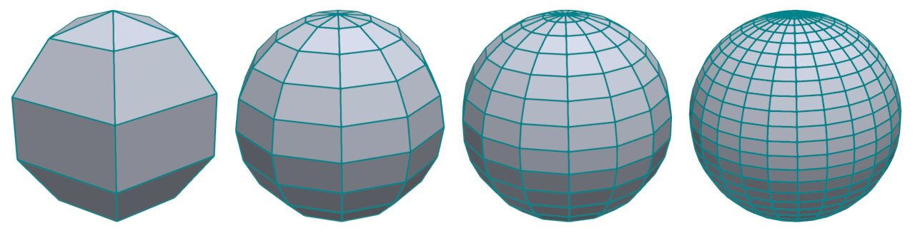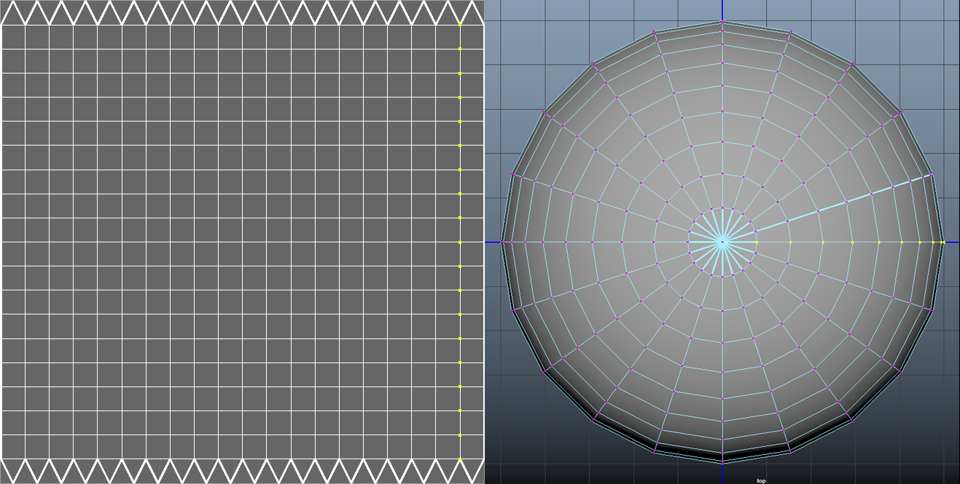

1. Наступний тип побудови поверхні сфери – це ікосфера. Назва пішла від ікосаедра (двадцятигранника), з якого і починається побудова сфери. Це найкращий спосіб рівномірно розподілити точки по сфері, але при цьому ми не маємо зручного підходу для процедурного поділу поверхні на менші елементи.

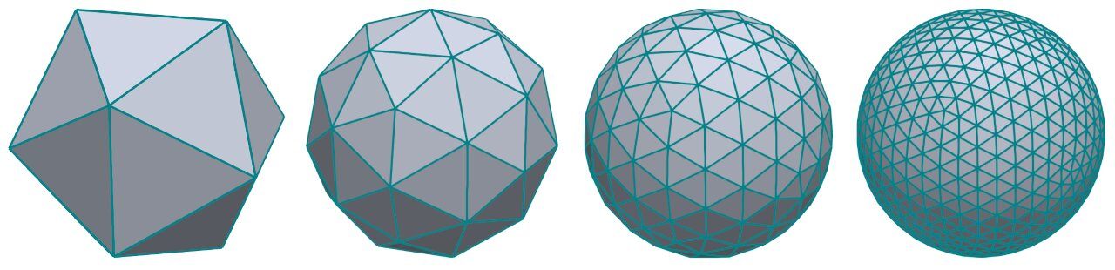

1. Останній спосіб – це кубо-сфера, яка з початку складається з 6 сторін куба, де довжина ребра куба – це діаметр сфери. Хоч він розподілює точки трохи гірше, ніж попередній метод, він є найбільш придатним способом для нашої ситуації, бо для розділу одного квадрату на більш деталізований варіант, нам потрібно взяти чотири квадрати, які рівно в 2 рази менші, ніж поточна сторона. Це і буде метод, який я використовував для побудови поверхні.

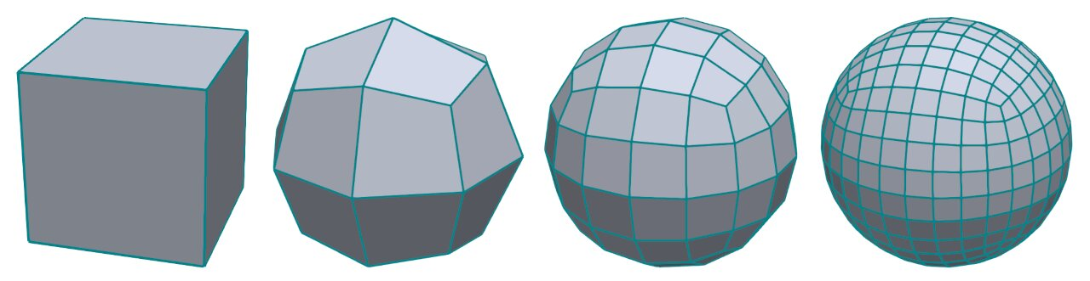

* 1. QuadTree структура

QuadTree - це структура даних, яка використовується для поділу двовимірного простору на менші регіони. Вона дозволяє ефективно організувати та виконувати операції з даними, такі як пошук, вставка та видалення, у просторових задачах, таких як графіка, комп'ютерне бачення та географічні інформаційні системи. QuadTree рекурсивно поділяє простір на чотири підрегіони (квадранти) досягненням певного критерію. Це дозволяє швидко здійснювати пошук та маніпулювання даними у великих двовимірних просторах. У нашому випадку, кожна з шести сторін куба буде ділитися по принципу QuadTree індивідуально одна від одної. Критерієм для ділення буде відстань від камери в порівнянні з розміром поточної сторони куба.

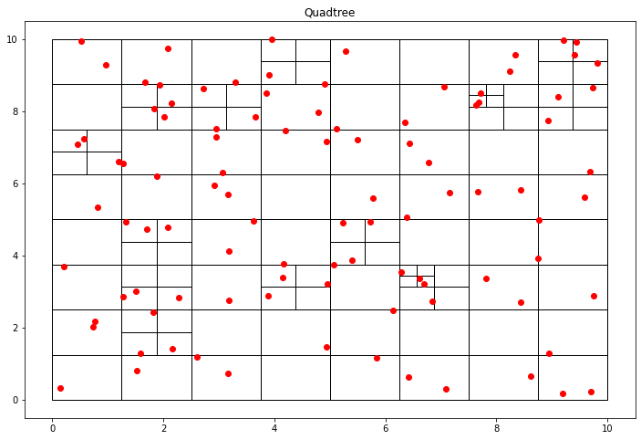

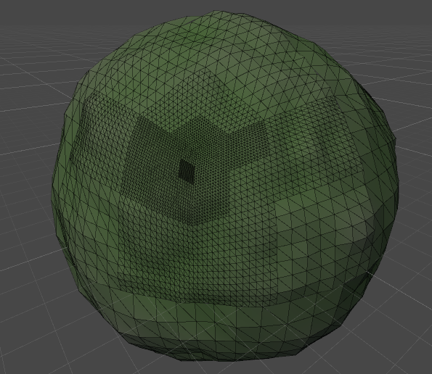

## Математична модель

Визначення однієї комірки шуму Перліна

*Де мінімальна точка у комірці по всім осям, – точка, в якій нам потрібно знайти значення шуму, S – розмір комірки шуму, ‘%’ – операція остачі від ділення.*

*Де максимальна точка у комірці*

*Де градієнт-вектор у точці , функція-рандомізатор, яка приймає координату точки, як seed.*

*Де значення у точці після скалярного добутку між градієнт-вектором та відстанню між*

*Значення інтерполюються між собою за законом*

*V – результуюче значення шуму у точці*

Знаходження точок сторони куба за допомогою лінійної комбінації векторів

*Де - точка на стороні куба, одиничні вектори, розташовані увздовж локальних вісей сторони куба, центр сторони куба, r – радіус сфери, кількість точок уздовж однієї осі.*

Знаходження точок кубо-сфери

*Де координата точки на сфері*

## Опис програмного забезпечення

Для реалізації програми я обрав платформу Unity3D, яке є одним з найпопулярніших і потужних програмних забезпечень для розробки ігор, симуляцій і візуальних додатків. Воно надає інтегроване середовище розробки, яке дозволяє створювати інтерактивні досвіди для різних платформ, включаючи комп'ютери, мобільні пристрої, віртуальну реальність та інші.

Основні функції Unity3D:

1. Графічний редактор: Unity3D має потужний графічний редактор, який дозволяє візуально створювати та редагувати об'єкти, сцени, ефекти та інші компоненти гри. Це дозволяє розробникам швидко створювати та налаштовувати візуальний вигляд своїх проектів.
2. Скриптування: Unity3D підтримує різні мови програмування, такі як C#, JavaScript і Boo. Це дає розробникам велику гнучкість у виборі мови програмування та створенні власної логіки гри або додатку.
3. Фізика та колізії: Unity3D має вбудовану систему фізики, яка дозволяє реалістично моделювати рух об'єктів, колізії та взаємодії між ними. Це робить гру більш живою та реалістичною.
4. Імпорт активів: Unity3D підтримує широкий спектр форматів активів, таких як зображення, звук, відео, 3D-моделі, анімації тощо. Це дозволяє розробникам використовувати свої власні ресурси або завантажувати готові активи з онлайн-бібліотек або ринків активів.
5. Мультиплатформена розробка: Unity3D підтримує розробку для різних платформ, включаючи Windows, macOS, iOS, Android, Xbox, PlayStation і багато інших. Це дозволяє розробникам створювати свої проекти для багатьох різних пристроїв безпосередньо з Unity3D.

Unity3D використовується як професійними розробниками, так і студентами для створення ігор, симуляцій, тренажерів, візуалізаційних додатків та багато іншого. Його потужність, гнучкість та активна спільнота розробників роблять Unity3D популярним вибором для будь-якої проектної потреби.

Також, було імпортовано Universal Render Pipeline, який оптимізує графічні процеси та надає можливість написання шейдерів шляхом складання графу з різних методів за допомогою ShaderGraph.

## Аналіз отриманих результатів

Результатом виконання цієї роботи став алгоритм побудови карти висот планети, з можливістю вибору величини октави шуму, накладання різних октав одне на одну для отримання більш реалістичних результатів.

Алгоритм використовує структуру QuadTree для збільшення резолюції поверхні поруч із спостерігачем. Інша частина мешу, яка знаходиться далеко від спостерігача, залишається з більш простою поверхнею, що дозволяє зосередити ресурки комп'ютера на ділянці поверхні поруч із камерою спостерігача.

Розмальовка поверхні виконується за за критерієм дистанції точки поверхні від центра планети.

## ВИСНОВКИ

Метою даної роботи було ознайомлення з принципами псевдовипадкових шумів, методів генерації поверхонь ландшафту, програмно реалізувати систему процедурної генерації складних поверхонь з використанням псевдовипадкових шумів.

Для виконання поставлених задач було виконано:

1. Досліджено та проведено аналіз предметної області, а саме: проаналізувано принципи функціонування псевдовипадкових шумів, систем генерації ландшафту;
2. Було побудувано математичну модель системи процедурної генерації псевдовипадкових поверхонь;
3. Визначено функціональні вимоги до програмного забезпечення, обрано мову програмування та платформу для програмної реалізації;
4. Спроектував та розробив систему процедурної генерації ландшафту;
5. Проаналізував отримані результати;
6. Зробив висновки.

Результатом виконання цієї роботи став алгоритм побудови карти висот планети, з можливістю вибору величини октави шуму, накладання різних октав одне на одну для отримання більш реалістичних результатів. Алгоритм використовує структуру QuadTree для збільшення резолюції поверхні поруч із спостерігачем. Інша частина мешу, яка знаходиться далеко від спостерігача, залишається з більш простою поверхнею, що дозволяє зосередити ресурки комп'ютера на ділянці поверхні поруч із камерою спостерігача.

# **СПИСОК ВИКОРИСТАНОЇ ЛІТЕРАТРИ**

1. Офіційний сайт Міністерства освіти та науки України: <http://mon.gov.ua/>
2. Закон України про вище освіту [Електронний ресурс] // Верховна Рада України: [сайт]- про вищу освіту Верховна рада України; Закон від 01.07.2014№1556-VII.- Режим доступу: [http://zakon2.rada.gov.ua/ laws/show/1156-18 (дата з](http://zakon2.rada.gov.ua/%20laws/show/1156-18%20(дата%20з)вернення 03.04.2020).
3. <http://www.dnu.dp.ua/docs/obgovorennya/Polozhennya_Antiplagiat_2016.doc>
4. <http://www.dnu.dp.ua/docs/dnu/polozhennya/Polozhennya_Praktichna_pidgotovka_2018.pdf>
5. [https://uk.wikipedia.org/wiki/Hash-Function](https://uk.wikipedia.org/wiki/%D0%A5%D0%B5%D1%88-%D1%84%D1%83%D0%BD%D0%BA%D1%86%D1%96%D1%8F#:~:text=%D0%A5%D0%B5%D1%88%2D%D1%84%D1%83%D0%BD%D0%BA%D1%86%D1%96%D1%8F%2C%20%D0%B0%D0%B1%D0%BE%20%D0%B3%D0%B5%D1%88%2D,%D1%80%D0%BE%D0%B7%D0%BC%D1%96%D1%80%D1%83%20%D0%B2%20%D0%B4%D0%B0%D0%BD%D1%96%20%D1%84%D1%96%D0%BA%D1%81%D0%BE%D0%B2%D0%B0%D0%BD%D0%BE%D0%B3%D0%BE%20%D1%80%D0%BE%D0%B7%D0%BC%D1%96%D1%80%D1%83).
6. <https://en.wikipedia.org/wiki/Perlin_noise>
7. <https://en.wikipedia.org/wiki/Simplex_noise>
8. <https://www.simondev.io/>
9. <https://catlikecoding.com/unity/tutorials/pseudorandom-noise/>

## ДОДАТКИ

public class SphereBuilder : MonoBehaviour

{

[SerializeField, Range(1, 50)]

float radius = 1;

[SerializeField, Range(5, 320)]

int pointsPerAxis;

[SerializeField]

Material meshMaterial;

[SerializeField, Header("Create when entered play mode")]

bool createOnStart;

[SerializeField, Min(1)]

int noiseSpan = 1;

[SerializeField, Range(1, 7)]

int noiseOctaves = 1;

[SerializeField]

Transform quadTreeControllPoint;

List<SphereChunk> sphereChunks = new List<SphereChunk>(6);

[BurstCompile(CompileSynchronously = true, FloatMode = FloatMode.Fast, FloatPrecision = FloatPrecision.Low, OptimizeFor = OptimizeFor.Performance)]

struct TestJob : IJobFor

{

[WriteOnly]

public NativeArray<int> array;

public void Execute(int index)

{

array[index] = index;

}

}

void Start()

{

if (createOnStart)

CreateSphere();

}

private void Update()

{

QuadTreeLodUpdate();

}

void QuadTreeLodUpdate()

{

if (quadTreeControllPoint == null)

return;

if (sphereChunks.Count == 0)

return;

foreach (SphereChunk sphereChunk in sphereChunks)

sphereChunk.QuadTreeLodUpdate(quadTreeControllPoint);

}

public void CreateSphere()

{

RemoveChilds();

GameObject newSphere = new GameObject();

newSphere.name = "Procedural Planet";

Transform newSphereTransform = newSphere.transform;

newSphereTransform.parent = transform;

Vector2 сhunkSize = Vector2.one * radius * 2;

SphereChunk.ChunkParams[] chunkParams = new SphereChunk.ChunkParams[6]

{

new SphereChunk.ChunkParams(Vector3.forward, Vector3.up, Vector3.right * radius, сhunkSize, radius), // Side Chunks

new SphereChunk.ChunkParams(Vector3.left, Vector3.up, Vector3.forward * radius, сhunkSize, radius),

new SphereChunk.ChunkParams(Vector3.back, Vector3.up, Vector3.left * radius, сhunkSize, radius),

new SphereChunk.ChunkParams(Vector3.right, Vector3.up, Vector3.back * radius, сhunkSize, radius),

new SphereChunk.ChunkParams(Vector3.right, Vector3.forward, Vector3.up * radius, сhunkSize, radius), // Top Plate

new SphereChunk.ChunkParams(Vector3.left, Vector3.forward, Vector3.down * radius, сhunkSize, radius) // Bottom Plate

};

SphereChunk сhunkHolder;

foreach (SphereChunk.ChunkParams chunkParam in chunkParams)

{

сhunkHolder = InstantiateChunk(chunkParam);

сhunkHolder.transform.parent = newSphereTransform;

сhunkHolder.gameObject.SetActive(true);

sphereChunks.Add(сhunkHolder);

}

}

void RemoveChilds()

{

for (int i = 0; i < sphereChunks.Count; ++i)

SphereChunkObjectPool.PushChunk(sphereChunks[i]);

sphereChunks.Clear();

}

SphereChunk InstantiateChunk(SphereChunk.ChunkParams chunkParams)

{

SphereChunk sphereChunk = SphereChunkObjectPool.PopChunk();

MeshBuilder.MeshParams meshParams = new MeshBuilder.MeshParams()

{

noiseOctaves = noiseOctaves,

noiseSpan = noiseSpan,

pointsPerAxis = pointsPerAxis

};

sphereChunk.InstantiateChunk(chunkParams, meshParams);

return sphereChunk;

}

struct MeshPointsBuilderJob : IJobFor

{

[ReadOnly]

public NativeArray<int> vertexes;

[WriteOnly]

public NativeArray<int> normals;

public NativeArray<int> triangles;

public void Execute(int index)

{

}

}

}

public class SphereChunk : MonoBehaviour

{

[SerializeField]

MeshFilter meshFilter;

[SerializeField]

MeshRenderer meshRenderer;

private void Awake()

{

meshRenderer = GetComponent<MeshRenderer>();

}

public enum SphereChunkMode

{

SingleChunk,

SubChunks

}

SphereChunkMode sphereChunkMode = SphereChunkMode.SingleChunk;

ChunkParams chunkParams;

List<SphereChunk> subChunks = new(4);

const int maxSplittings = 6;

int currentSplitting;

public void DestroyChunk()

{

if (sphereChunkMode == SphereChunkMode.SubChunks)

{

foreach (SphereChunk sphereChunk in subChunks)

sphereChunk.DestroyChunk();

//subChunks.Clear();

sphereChunkMode = SphereChunkMode.SingleChunk;

}

SphereChunkObjectPool.PushChunk(this);

}

MeshBuilder.MeshParams meshParamsCopy;

public void InstantiateChunk(ChunkParams chunkParams, MeshBuilder.MeshParams meshParams)

{

meshParamsCopy = meshParams;

this.chunkParams = chunkParams;

Mesh newMesh = MeshBuilder.BuildPlaneMesh(chunkParams, meshParams);

newMesh.RecalculateNormals();

newMesh.RecalculateTangents();

meshFilter.mesh = newMesh;

}

public void SplitChunk()

{

if (sphereChunkMode == SphereChunkMode.SubChunks)

return;

if (currentSplitting == maxSplittings)

return;

sphereChunkMode = SphereChunkMode.SubChunks;

ChunkParams[] subChunksParams = chunkParams.SplitChunk();

meshRenderer.enabled = false;

//gameObject.SetActive(false);

subChunks.Clear();

for (int i = 0; i < 4; ++i)

{

SphereChunk buffer = SphereChunkObjectPool.PopChunk();

buffer.InstantiateChunk(subChunksParams[i], meshParamsCopy);

buffer.transform.SetParent(transform);

buffer.gameObject.SetActive(true);

subChunks.Add(buffer);

}

}

public void MergeSubChunks()

{

if (sphereChunkMode == SphereChunkMode.SingleChunk)

return;

meshRenderer.enabled = true;

sphereChunkMode = SphereChunkMode.SingleChunk;

DestroySubChunks();

}

public void QuadTreeLodUpdate(Transform target)

{

Vector3 chunkCenterPosition = chunkParams.chunkCenter.normalized * chunkParams.radius + transform.position;

float distanceToTarget = Vector3.Distance(target.position, chunkCenterPosition);

if (distanceToTarget < chunkParams.chunkSize.x)

{

if (sphereChunkMode == SphereChunkMode.SingleChunk)

SplitChunk();

else

foreach (SphereChunk sphereChunk in subChunks)

sphereChunk.QuadTreeLodUpdate(target);

}

else

{

if (sphereChunkMode == SphereChunkMode.SubChunks)

MergeSubChunks();

}

}

void DestroySubChunks()

{

foreach (SphereChunk sphereChunk in subChunks)

sphereChunk.DestroyChunk();

//subChunks.Clear();

sphereChunkMode = SphereChunkMode.SingleChunk;

}

public struct ChunkParams

{

public Vector3 xVector;

public Vector3 yVector;

public Vector3 chunkCenter;

public Vector2 chunkSize;

public float radius;

public ChunkParams(Vector3 xVector, Vector3 yVector, Vector3 chunkCenter, Vector2 chunkSize, float radius)

{

this.xVector = xVector;

this.yVector = yVector;

this.chunkCenter = chunkCenter;

this.chunkSize = chunkSize;

this.radius = radius;

}

public ChunkParams(ChunkParams chunkParams)

{

xVector = chunkParams.xVector;

yVector = chunkParams.yVector;

chunkCenter = chunkParams.chunkCenter;

chunkSize = chunkParams.chunkSize;

radius = chunkParams.radius;

}

public ChunkParams[] SplitChunk()

{

ChunkParams[] result = new ChunkParams[4];

for (int i = 0; i < 4; ++i)

result[i] = new ChunkParams

{

xVector = xVector,

yVector = yVector,

chunkSize = chunkSize / 2,

radius = radius

};

result[0].chunkCenter = chunkCenter - xVector * chunkSize.x / 4 - yVector * chunkSize.y / 4;

result[1].chunkCenter = chunkCenter + xVector * chunkSize.x / 4 - yVector * chunkSize.y / 4;

result[2].chunkCenter = chunkCenter - xVector * chunkSize.x / 4 + yVector * chunkSize.y / 4;

result[3].chunkCenter = chunkCenter + xVector * chunkSize.x / 4 + yVector * chunkSize.y / 4;

return result;

}

}

}

public static class Noise

{

struct NoiseChunk

{

public Vector3 basePointOffset;

public Vector3 basePoint;

public Vector3 endPoint;

public Vector3[] edgePoints;

public Vector3[] noisePoints;

public static float[] GeneratePoints(uint seed, int span, Vector3[] points)

{

float[] result = new float[points.Length];

Dictionary<Vector3, NoiseChunk> noiseChunks = new();

bool isBasePointExist = false;

void GenerateBasePoints(Vector3 basePointOffset, Vector3 basePoint, Vector3 point)

{

NoiseChunk noiseChunk = new NoiseChunk();

noiseChunk.basePointOffset = basePointOffset;

noiseChunk.basePoint = basePoint;

noiseChunk.endPoint = basePoint + Vector3.one * span;

noiseChunk.edgePoints = new Vector3[8];//(8, Allocator.Persistent);

noiseChunk.edgePoints[0] = noiseChunk.basePoint;

noiseChunk.edgePoints[1] = new Vector3(noiseChunk.endPoint.x, noiseChunk.basePoint.y, noiseChunk.basePoint.z);

noiseChunk.edgePoints[2] = new Vector3(noiseChunk.basePoint.x, noiseChunk.endPoint.y, noiseChunk.basePoint.z);

noiseChunk.edgePoints[3] = new Vector3(noiseChunk.basePoint.x, noiseChunk.basePoint.y, noiseChunk.endPoint.z);

noiseChunk.edgePoints[4] = new Vector3(noiseChunk.endPoint.x, noiseChunk.endPoint.y, noiseChunk.basePoint.z);

noiseChunk.edgePoints[5] = new Vector3(noiseChunk.endPoint.x, noiseChunk.basePoint.y, noiseChunk.endPoint.z);

noiseChunk.edgePoints[6] = new Vector3(noiseChunk.basePoint.x, noiseChunk.endPoint.y, noiseChunk.endPoint.z);

noiseChunk.edgePoints[7] = noiseChunk.endPoint;

Vector3[] localNoisePoints = new Vector3[noiseChunk.edgePoints.Length];

for (int j = 0; j < noiseChunk.edgePoints.Length; ++j)

{

uint xh = noiseChunk.edgePoints[j].x.ConvertTo<uint>();

uint yh = noiseChunk.edgePoints[j].y.ConvertTo<uint>();

uint zh = noiseChunk.edgePoints[j].z.ConvertTo<uint>();

InitHash(xh + InitHash(yh + InitHash(zh)));

Vector3 gradientVector = HashVector;

localNoisePoints[j] = gradientVector;

}

noiseChunk.noisePoints = localNoisePoints;

noiseChunks.Add(basePoint, noiseChunk);

}

Vector3 currentPoint;

for (int i = 0; i < points.Length; ++i)

{

currentPoint = points[i] + Vector3.one * 5000;

Vector3 basePointOffset = new Vector3(currentPoint.x % span, currentPoint.y % span, currentPoint.z % span);

Vector3 basePoint = currentPoint - basePointOffset;

if (!noiseChunks.ContainsKey(basePoint))

GenerateBasePoints(basePointOffset, basePoint, currentPoint);

NoiseChunk localNoiseChunk = noiseChunks[basePoint];

float[] dotProduct = new float[]

{

DotGradient(localNoiseChunk.noisePoints[0], localNoiseChunk.edgePoints[0], currentPoint, span),

DotGradient(localNoiseChunk.noisePoints[1], localNoiseChunk.edgePoints[1], currentPoint, span),

DotGradient(localNoiseChunk.noisePoints[2], localNoiseChunk.edgePoints[2], currentPoint, span),

DotGradient(localNoiseChunk.noisePoints[3], localNoiseChunk.edgePoints[3], currentPoint, span),

DotGradient(localNoiseChunk.noisePoints[4], localNoiseChunk.edgePoints[4], currentPoint, span),

DotGradient(localNoiseChunk.noisePoints[5], localNoiseChunk.edgePoints[5], currentPoint, span),

DotGradient(localNoiseChunk.noisePoints[6], localNoiseChunk.edgePoints[6], currentPoint, span),

DotGradient(localNoiseChunk.noisePoints[7], localNoiseChunk.edgePoints[7], currentPoint, span)

};

float xRelation = (currentPoint.x - localNoiseChunk.edgePoints[0].x) / span;

float yRelation = (currentPoint.y - localNoiseChunk.edgePoints[0].y) / span;

float zRelation = (currentPoint.z - localNoiseChunk.edgePoints[0].z) / span;

xRelation *= xRelation;

yRelation *= yRelation;

zRelation *= zRelation;

float firstPlateInterpolation = Interpolate(

Interpolate(dotProduct[0], dotProduct[1], xRelation),

Interpolate(dotProduct[2], dotProduct[4], xRelation),

yRelation);

float secondPlateInterpolation = Interpolate(

Interpolate(dotProduct[3], dotProduct[5], xRelation),

Interpolate(dotProduct[6], dotProduct[7], xRelation),

yRelation);

result[i] = Interpolate(firstPlateInterpolation, secondPlateInterpolation, zRelation) / 2 + 0.5f;

}

return result;

}

public static float GeneratePoint(uint seed, int span, Vector3 point)

{

point += Vector3.one * 5000;

Vector3 basePointOffset = new Vector3(point.x % span, point.y % span, point.z % span);

Vector3 basePoint = point - basePointOffset;

Vector3 endPoint = basePoint + Vector3.one * span;

Vector3[] edgePoints = new Vector3[]

{

basePoint,

new Vector3(endPoint.x, basePoint.y, basePoint.z),

new Vector3(basePoint.x, endPoint.y, basePoint.z),

new Vector3(basePoint.x, basePoint.y, endPoint.z),

new Vector3(endPoint.x, endPoint.y, basePoint.z),

new Vector3(endPoint.x, basePoint.y, endPoint.z),

new Vector3(basePoint.x, endPoint.y, endPoint.z),

endPoint

};

Vector3[] noisePoints = new Vector3[edgePoints.Length];

float[] pointsRanges = new float[edgePoints.Length];

for (int i = 0; i < edgePoints.Length; ++i)

{

uint xh = edgePoints[i].x.ConvertTo<uint>();

uint yh = edgePoints[i].y.ConvertTo<uint>();

uint zh = edgePoints[i].z.ConvertTo<uint>();

InitHash(xh + InitHash(yh + InitHash(zh)));

Vector3 gradientVector = HashVector;

noisePoints[i] = gradientVector;

//pointsRanges[i] = 1 - (point - edgePoints[i]).magnitude / span;

//accumulate += noisePoints[i] * pointsRanges[i];

}

float[] dotProduct = new float[]

{

DotGradient(noisePoints[0], edgePoints[0], point, span),

DotGradient(noisePoints[1], edgePoints[1], point, span),

DotGradient(noisePoints[2], edgePoints[2], point, span),

DotGradient(noisePoints[3], edgePoints[3], point, span),

DotGradient(noisePoints[4], edgePoints[4], point, span),

DotGradient(noisePoints[5], edgePoints[5], point, span),

DotGradient(noisePoints[6], edgePoints[6], point, span),

DotGradient(noisePoints[7], edgePoints[7], point, span)

};

float xRelation = (point.x - edgePoints[0].x) / span;

float yRelation = (point.y - edgePoints[0].y) / span;

float zRelation = (point.z - edgePoints[0].z) / span;

xRelation *= xRelation;

yRelation *= yRelation;

zRelation *= zRelation;

float firstPlateInterpolation = Interpolate(

Interpolate(dotProduct[0], dotProduct[1], xRelation),

Interpolate(dotProduct[2], dotProduct[4], xRelation),

yRelation);

float secondPlateInterpolation = Interpolate(

Interpolate(dotProduct[3], dotProduct[5], xRelation),

Interpolate(dotProduct[6], dotProduct[7], xRelation),

yRelation);

float fullInterpolation = Interpolate(firstPlateInterpolation, secondPlateInterpolation, zRelation);

return fullInterpolation / 2 + 0.5f;

}

static float DotGradient(Vector3 noiseVector, Vector3 gridPoint, Vector3 point, float span)

{

Vector3 delta = point - gridPoint;

return Vector3.Dot(noiseVector, delta / span);

}

//static float Interpolate(float a, float b, float w) => a + (b - a) * w;

static float Interpolate(float a, float b, float w) => (b - a) * (Mathf.Sin(Mathf.PI * (w - 0.5f)) / 2 + 0.5f) + a;

static Unity.Mathematics.Random random;

static uint InitHash(uint seed)

{

random.InitState(seed);

return random.NextUInt(0, 32769);

}

static Vector3 HashVector => random.NextFloat3(-1f, 1f);// new Vector3(Random.Range(-1f, 1f), Random.Range(-1f, 1f), Random.Range(-1f, 1f)).normalized;

}public struct MeshParams

{

public int pointsPerAxis;

public int noiseOctaves;

public int noiseSpan;

}

public static Mesh BuildPlaneMesh(SphereChunk.ChunkParams chunkParams, MeshParams meshParams) // With dublicating points // Optimized

{

Vector3 xVector = chunkParams.xVector.normalized;

Vector3 yVector = chunkParams.yVector.normalized;

Vector3 center = chunkParams.chunkCenter;

Vector2 size = chunkParams.chunkSize;

float radius = chunkParams.radius;

int pointsPerAxis = meshParams.pointsPerAxis;

int noiseOctaves = meshParams.noiseOctaves;

int noiseSpan = meshParams.noiseSpan;

Mesh newMesh = new Mesh();

int squarePerAxis = pointsPerAxis - 1;

int pointsOnPlane = pointsPerAxis * pointsPerAxis;

int squaresOnPlane = squarePerAxis * squarePerAxis;

int finalVertexCount = squaresOnPlane * 4;

Vector3[] finalPoints = new Vector3[finalVertexCount];

Vector3[] normals = new Vector3[finalVertexCount];

int[] triangles = new int[squaresOnPlane * 6]; // 6 = 2 triangles per square * 3 vert per triangle

Vector3 basePoint = center - xVector * size.x / 2 - yVector * size.y / 2;

Vector3[] points = new Vector3[pointsOnPlane];

int pointIndex = 0;

Vector3 offsetX = size.x / (pointsPerAxis - 1) * xVector;

Vector3 offsetY = size.y / (pointsPerAxis - 1) * yVector;

for (int x = 0; x < pointsPerAxis; ++x)

for (int y = 0; y < pointsPerAxis; ++y, ++pointIndex)

{

points[pointIndex] = basePoint;

points[pointIndex] += x * offsetX;

points[pointIndex] += y * offsetY;

points[pointIndex] = points[pointIndex].normalized * radius;

} // Every point on ideal sphere

float[][] noiseResults = new float[noiseOctaves][];

float finalKoef = 0.3f * 0.5f;

for (int oct = 0; oct < noiseOctaves; ++oct)

{

noiseResults[oct] = Noise.GeneratePoints(0, noiseSpan / (oct + 1), points);

for (int i = 0; i < points.Length; ++i)

{

float modifiedNoiseValue = finalKoef / (oct + 1) * noiseResults[oct][i];

points[i] += points[i] * modifiedNoiseValue;

}

}

// Next step is just compose squares from those points

Vector3[,] points2D = new Vector3[pointsPerAxis, pointsPerAxis];

for (int i = 0; i < pointsPerAxis; ++i)

for (int j = 0; j < pointsPerAxis; ++j)

{

points2D[i, j] = points[i * pointsPerAxis + j];

}

int finalPointsIter = 0;

int trianglesIter = 0;

for (int i = 1; i < pointsPerAxis; ++i)

for (int j = 1; j < pointsPerAxis; ++j)

{

normals[finalPointsIter] = points2D[i - 1, j - 1];

finalPoints[finalPointsIter++] = points2D[i - 1, j - 1];

normals[finalPointsIter] = points2D[i, j - 1];

finalPoints[finalPointsIter++] = points2D[i, j - 1];

normals[finalPointsIter] = points2D[i - 1, j];

finalPoints[finalPointsIter++] = points2D[i - 1, j];

normals[finalPointsIter] = points2D[i, j];

finalPoints[finalPointsIter++] = points2D[i, j];

triangles[trianglesIter++] = finalPointsIter - 4;

triangles[trianglesIter++] = finalPointsIter - 2;

triangles[trianglesIter++] = finalPointsIter - 3;

triangles[trianglesIter++] = finalPointsIter - 2;

triangles[trianglesIter++] = finalPointsIter - 1;

triangles[trianglesIter++] = finalPointsIter - 3;

}

newMesh.vertices = finalPoints;

newMesh.triangles = triangles;

newMesh.normals = normals;

//newMesh.RecalculateNormals();

//newMesh.RecalculateTangents();

return newMesh;

}